

**3**

**A**

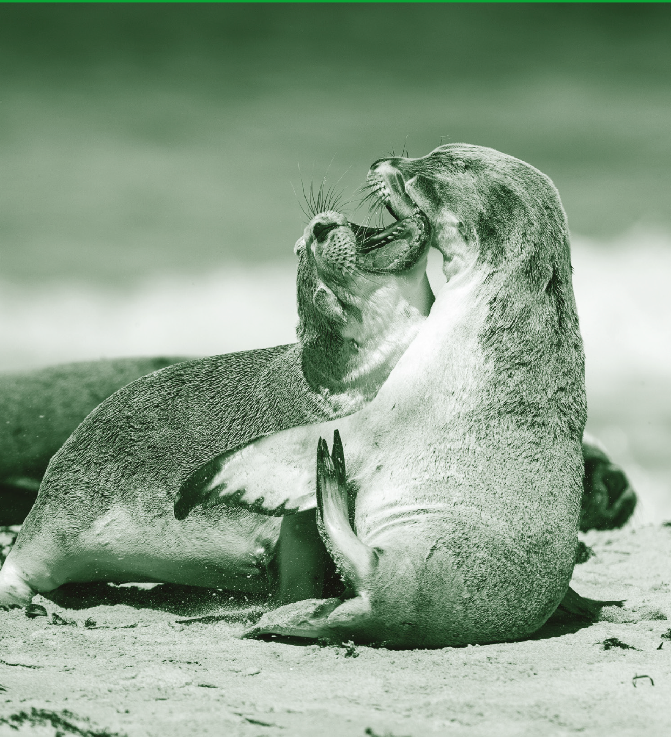

**VMBO-K**

**Biologie voor jou Uitwerkingenboek**

3K uitwerkingen

Biologie voor jou

biologie en verzorging voor de

EINDREDACTIE

Lineke Pijnappels

Linie Stam

AUTEURS

Lizzy Bos-van der Avoort

Nicolien Dijkstra

Froukje Gerrits

Michiel Kelder

Rik Smale

Tom Tahey

 Release 8.1

malmberg ’s-hertogenbosch

www.biologievoorjou.nl

Malmberg%20linksonder_0001

© Malmberg ’s-Hertogenbosch

Alle rechten voorbehouden. Niets uit deze uitgave (met uitzondering van de bijlagen) mag worden verveelvoudigd, opgeslagen in een geautomatiseerd gegevensbestand, of openbaar gemaakt, in enige vorm of op enige wijze, hetzij elektronisch, mechanisch, door fotokopieën, opnamen, of enige andere manier, zonder voorafgaande schriftelijke toestemming van de uitgever.

Voor zover het maken van kopieën uit deze uitgave is toegestaan op grond van artikel 16b Auteurswet 1912 j° het Besluit van 20 juni 1974, St.b. 351, zoals gewijzigd bij het Besluit van 23 augustus 1985, St.b. 471, en artikel 17 Auteurswet 1912, dient men de daarvoor wettelijk verschuldigde vergoedingen te voldoen aan de Stichting Reprorecht (Postbus 3051, 2130 KB Hoofddorp). Voor het overnemen van gedeelte(n) uit deze uitgave in bloemlezingen, readers en andere compilatiewerken (artikel 16 Auteurswet 1912) dient men zich tot de uitgever te wenden.

Inhoudsopgave

4 Ordening

INTRODUCTIE

Opdrachten voorkennis 5

BASISSTOF

1 Organismen ordenen 7

2 Bacteriën en schimmels 11

3 Planten en dieren 15

4 Geleedpotigen en gewervelden 19

5 Organismen determineren 23

Samenhang 25

Een vis op het droge

ONDERZOEK

Practica 27

EXAMENOPGAVEN 28

Wat weet je al over ordening?

OPDRACHTEN VOORKENNIS

1

a Bij welke organismen hebben de cellen een celkern en een celwand, maar geen bladgroenkorrels?

bij bacteriën / schimmels / planten / dieren

b Welke organismen bestaan uit cellen zonder celkern?

bacteriën / schimmels / planten / dieren

c Bij welk organisme kunnen de cellen bladgroenkorrels bevatten en vindt fotosynthese plaats?

bij een berkenboom / groene specht / paddenstoel / yoghurtbacterie

(Alleen planten hebben bladgroenkorrels en alleen in cellen met bladgroenkorrels vindt fotosynthese plaats.)

d Welke kenmerken hebben alle cellen?

□ A bladgroenkorrels

□ B celkern

■ C celmembraan

□ D celwand

■ E cytoplasma

e Welke celkenmerken kunnen biologen gebruiken om organismen in te delen?

■ A bladgroenkorrels

■ B celkern

□ C celmembraan

■ D celwand

□ E cytoplasma

(Alle cellen hebben een celmembraan en celplasma. Deze kenmerken kun je dus niet gebruiken om groepen van elkaar te onderscheiden.)

2

a 1 Een dier dat je op één manier in twee gelijke helften kunt verdelen, is  
niet-symmetrisch / tweezijdig symmetrisch / veelzijdig symmetrisch.

2 Een dier dat je op meerdere manieren in twee gelijke helften kunt verdelen, is niet-symmetrisch / tweezijdig symmetrisch / veelzijdig symmetrisch.

3 Een dier dat je op geen enkele manier in twee gelijke helften kunt verdelen, is niet-symmetrisch / tweezijdig symmetrisch / veelzijdig symmetrisch.

b In afbeelding 1 zie je een spons, een zee-egel en een krokodil.

Op hoeveel manieren kun je het dier verdelen in twee gelijke helften?

1 spons 0 / 1 / veel

2 zee-egel 0 / 1 / veel

3 krokodil 0 / 1 / veel

c Welk dier hoort bij de beschrijving?

1 niet-symmetrisch spons / zee-egel / krokodil

2 tweezijdig symmetrisch spons / zee-egel / krokodil

3 veelzijdig symmetrisch spons / zee-egel / krokodil

3

Planten kun je indelen in sporenplanten en zaadplanten.

1 Een paardenbloem maakt sporen / zaden.

2 Zaden ontstaan in bloemen / sporendoosjes.

3 Mossen maken sporen / zaden.

4 Een sporenplant heeft géén bladeren / bloemen / stengels.

5 Mossen kun je herkennen aan bloemen / sporendoosjes / sporenhoopjes / zaden.

6 Varens kun je herkennen aan bloemen / sporendoosjes / sporenhoopjes / zaden.

4

a Welk orgaan van een plant past het best bij de functie?

1 Stevigheid geven aan de plant. bladeren / stengels / wortels

2 Voedsel maken door fotosynthese. bladeren / stengels / wortels

3 De plant stevig vastzetten in de grond. bladeren / stengels / wortels

4 Water en voedingsstoffen opnemen uit de bodem. bladeren / stengels / wortels

5 Transport van water en stoffen. bladeren / stengels / wortels

6 Reservestoffen opslaan. bladeren / stengels / wortels

b Veel planten hebben vaten voor het transport van stoffen.

In welk deel of in welke delen van een plant liggen vaten? bladeren / stengels / wortels

(Vaten lopen van de wortels, door de stengels, tot in de bladeren.)

5

In afbeelding 2 zie je vijf volwassen gewervelde dieren die in Nederland voorkomen.

Welke ademhalingsorganen gebruiken deze dieren?

1 ekster huid / longen / kieuwen

(Vogels halen adem met longen.)

2 voorn huid / longen / kieuwen

(Vissen halen adem met kieuwen.)

3 pad huid / longen / kieuwen

(Amfibieën halen adem met longen en de huid.)

4 ringslang huid / longen / kieuwen

(Reptielen halen adem met longen.)

5 spitsmuis huid / longen / kieuwen

(Zoogdieren halen adem met longen.)

1 Organismen ordenen

KENNIS

1

Organismen worden ingedeeld in groepen op basis van gemeenschappelijke kenmerken. Biologen kijken naar de cellen waaruit organismen bestaan.

a Welke drie kenmerken hebben de cellen van alle organismen?

□ A bladgroenkorrels

□ B celkern

■ C celmembraan

□ D celwand

■ E chromosomen

■ F cytoplasma

□ G kernmembraan

b Deze drie kenmerken worden wel / niet gebruikt bij het indelen van organismen.

(Eigenschappen die cellen van alle organismen hebben, kun je niet gebruiken om ze eraan te herkennen. Bijvoorbeeld: de aanwezigheid van een celmembraan zegt niet of het gaat om een cel van een bacterie, een schimmel, een plant of van een dierlijke cel. Ze hebben immers allemaal een celmembraan.)

c Een kenmerk bij het indelen van organismen is het aantal cellen waaruit een organisme bestaat.

Welke vier andere kenmerken van cellen gebruiken biologen bij het indelen van organismen?

1 de aanwezigheid van een celkern in de cellen

2 de aanwezigheid van bladgroenkorrels in de cellen

3 de aanwezigheid van celwanden om de cellen

4 de relatieve grootte van de cellen

2

a In welke vier groepen worden organismen ingedeeld?

1 bacteriën

2 schimmels

3 planten

4 dieren

b Wat is een ander woord voor deze vier groepen?

○ A families

○ B klassen

● C rijken

○ D soorten

c Organismen worden ingedeeld in steeds kleinere groepen.

Zet de namen van die groepen in de juiste volgorde, van groot naar klein.

1 rijk

2 stam

3 klasse

4 orde

5 familie

6 geslacht

7 soort

3

a Welke organismen bezitten weefsels en organen?

○ A eencellige organismen

● B meercellige organismen

(Weefsels en organen bestaan uit meerdere cellen. Alleen organismen die meercellig zijn, kunnen dus weefsels en organen bezitten.)

b Bij welke organismen komen in de cellen kernmembranen voor?

□ A bij bacteriën

■ B bij schimmels

■ C bij planten

■ D bij dieren

(De celkern heeft een kernmembraan. Bacteriën hebben geen celkern, dus ook geen kernmembraan. De andere groepen/rijken hebben wel een celkern, dus ook een kernmembraan.)

4

In afbeelding 7 zie je twee typen cellen.

a Welke organismen hebben cellen zoals in afbeelding 7.1?

○ A bacteriën

○ B schimmels

● C planten

○ D dieren

(In de afbeelding zie je cellen met bladgroenkorrels. Alleen plantencellen bevatten bladgroenkorrels.)

b Welke organismen hebben cellen zoals in afbeelding 7.2?

○ A bacteriën

○ B schimmels

○ C planten

● D dieren

(In de afbeelding zie je cellen met een celkern die niet omgeven zijn door een celwand. Dit zijn dus dierlijke cellen.)

5

Samenvatting

Maak aan de hand van het schema een samenvatting van de basisstof.

Beschrijf welke kenmerken de cellen hebben (bijvoorbeeld de aanwezigheid van een celwand) en benoem andere kenmerken die van belang zijn (zoals de relatieve grootte).

Afb. 8

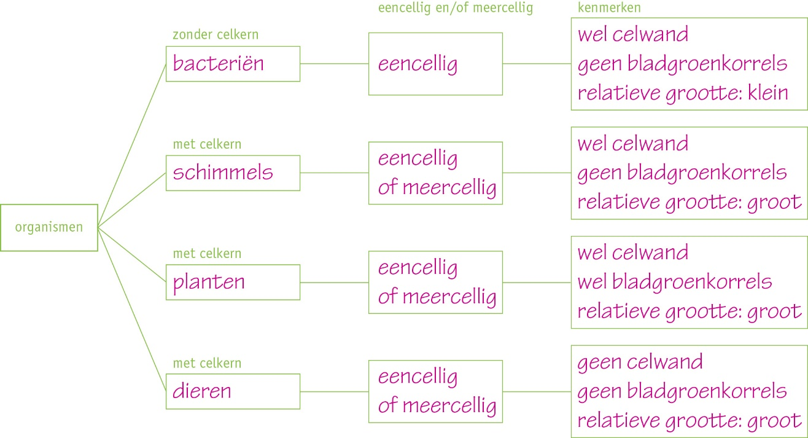

INZICHT

6

Lees de tekst ‘De bremraap’.

a In welk deel van een plantencel vindt fotosynthese plaats?

Fotosynthese vindt plaats in de bladgroenkorrels.

b Welke stoffen heeft een plant nodig voor fotosynthese? En welke stoffen ontstaan bij fotosynthese?

Nodig voor fotosynthese: koolstofdioxide + water.

Bij fotosynthese ontstaan: glucose + zuurstof.

c De bremraap kan niet aan fotosynthese doen en heeft dus de brem (een andere plant) nodig om te overleven.

Wat is het verschil tussen de cellen van de bremraap en die van de meeste andere planten?

In de cellen van de bladeren van de bremraap zitten geen bladgroenkorrels. In cellen van andere planten zitten wel bladgroenkorrels.

d Tot welk rijk behoort de bremraap, als je kijkt naar de celkenmerken?

De bremraap behoort op grond van de celkenmerken tot de schimmels. (Schimmels hebben net als planten een celwand en celkern, maar geen bladgroenkorrels.)

e Planten die zelf aan fotosynthese doen, hebben meestal groene bladeren. De bladeren zijn vaak groot om veel zonlicht op te kunnen vangen. De bremraap heeft tijdens de bloei maar een paar bladeren en die zijn bruin en klein.

Geef hier een verklaring voor.

De bladeren zijn niet groen, omdat ze geen bladgroenkorrels bevatten. Omdat er in de bladeren geen fotosynthese plaatsvindt, hoeven deze ook geen zonlicht op te vangen. Er hoeven dus niet veel bladeren te zijn en de bladeren hoeven ook niet groot te zijn.

+7

Jaïra gaat tijdens een les biologie voor het eerst werken met een lichtmicroscoop. Ze leert de verschillende onderdelen kennen en leert hoe ze de microscoop kan scherpstellen. De lichtmicroscoop die op haar school wordt gebruikt, heeft verschillende objectieven waarmee een object 40×, 100× of 400× kan worden vergroot.

a Hoe heet de grootte van een cel vergeleken met die van andere cellen?

Dit is de relatieve grootte.

b Bacteriën moeten met een microscoop minimaal 1000× worden vergroot om ze goed zichtbaar te maken. Dierlijke cellen zijn goed te bekijken bij 100× vergroting.

Wat zegt dit over de relatieve grootte van bacteriën?

Bacteriën zijn heel erg klein in vergelijking tot de cellen van een dier.

c Welke organismen kan Jaïra niet goed zichtbaar maken met de lichtmicroscoop?

Met een lichtmicroscoop kunnen bacteriën niet goed zichtbaar worden gemaakt. (Hiervoor is een sterkere microscoop nodig.)

d De vergrotingsfactor geeft aan hoeveel de afmeting van een afbeelding van een object verschilt met de afmeting van het echte object. Met behulp van de vergrotingsfactor en een afbeelding van een cel kun je berekenen hoe groot de cel in het echt is. Dit doe je met de volgende formule:

afmeting cel = $\frac{afmeting afbeelding}{vergrotingsfactor}$

Met een vergroting van 100× is de cel die Elise bekijkt 1,5 mm groot (zie afbeelding 10).

Hoe groot is deze cel in werkelijkheid?

Afmeting afbeelding is 1,5 mm en de vergrotingsfactor is 100.

$\frac{1,5}{100}$ = 0,015

De cel is 0,015 mm groot.

2 Bacteriën en schimmels

KENNIS

1

a In afbeelding 15 zie je een bacterie.

Met welke microscoop is dit plaatje gemaakt?

Het plaatje is gemaakt met een elektronenmicroscoop / lichtmicroscoop.

(Je ziet de bacterie in detail. Hiervoor moet de bacterie minimaal 1000× worden vergroot. Dit doe je met een elektronenmicroscoop.)

b Bekijk afbeelding 16.

Het micro-organisme in de afbeelding is eencellig / meercellig.

Het is een schimmel / bacterie.

(In de afbeelding zie je een micro-organisme dat uit meerdere cellen bestaat. Bacteriën zijn altijd eencellig. Je ziet ook dat de cellen samen draden vormen. Meercellige schimmels vormen draden.)

c Vul de juiste woorden in. Gebruik daarbij: celkern – celmembraan – celwand – cytoplasma – zweephaar.

1 Schimmels en bacteriën hebben beide een celmembraan, celwand en cytoplasma.

2 Een schimmel heeft ook een celkern.

3 Een bacterie kan een zweephaar hebben.

2

a Gist is een eencellige schimmel.

Op welke manier plant gist zich voort?

○ A door deling

● B door knopvorming

○ C door spoorvorming

○ D met een paddenstoel

b In afbeelding 17 zie je een schematische tekening van de penseelschimmel.

In welk deel ontstaan de sporen? in deel 1 / 2 / 3

(Bij een meercellige schimmel ontstaan de sporen aan de uiteinden van de schimmeldraden. Dat is deel 1 in de afbeelding.)

3

a Wordt een bacterie of een schimmel gebruikt bij de bereiding van het voedingsmiddel?

1 brood bacterie / schimmel

2 light frisdrank bacterie / schimmel

3 wijn bacterie / schimmel

4 yoghurt bacterie / schimmel

5 zuurkool bacterie / schimmel

b Welke schimmel wordt gebruikt om een antibioticum te maken? penseelschimmel

(Penicilline (een antibioticum) wordt gemaakt door een penseelschimmel.)

c Met penicilline kun je een infectie met een bacterie / schimmel bestrijden.

d Op welke twee manieren kunnen micro-organismen schadelijk zijn?

Ze kunnen:

□ A resten van dode organismen afbreken in de natuur.

■ B voedsel bederven.

□ C voedingsstoffen afbreken in de darmen.

■ D ziekten veroorzaken.

(Sommige bacteriën en schimmels zijn ziekteverwekkers; ze kunnen een infectie veroorzaken. Bacteriën en schimmels zijn reducenten. Vers voedsel dat ze afbreken, kan daardoor bederven.

Het afbreken van dode organismen in de natuur en het afbreken van voedingsstoffen in de darmen zijn nuttige dingen die bacteriën en schimmels doen.)

4

Samenvatting

Maak een samenvatting van de basisstof.

• Geef in de tabel aan welke eigenschappen bij bacteriën en/of schimmels horen.

|  |  |  |
| --- | --- | --- |
|  | Bacterie | Schimmel |
| Celmembraan | X | X |
| Cytoplasma | X | X |
| Celkern |  | X |
| Celwand | X | X |
| Bladgroenkorrels |  |  |
| Zweepharen | X |  |
| Eencellig | X | X |
| Meercellig |  | X |

• Zet in de tabel hoe bacteriën en schimmels nuttig of gevaarlijk kunnen zijn.

|  |  |  |
| --- | --- | --- |
|  | Nut | Gevaar |
| Bacterie | • voedingsmiddelen  • voedingsstoffen  • geneesmiddelen  • hormonen  • eiwitten (enzymen) in wasmiddel  • voedsel verteren in de darmen | • bacteriële infectie  • voedselbederf |
| Schimmel | • voedingsmiddelen / alcoholische dranken  • geneesmiddelen | • schimmelinfectie  • voedselbederf |

INZICHT

5

Bacteriën en schimmels gaan dood bij hoge temperaturen. Bij lage temperaturen kunnen ze zich niet, of minder snel voortplanten.

a Om besmetting met een ziekteverwekker te voorkomen, is hygiëne erg belangrijk.

Leg uit hoe het verwarmen van voedsel helpt bij het voorkomen van besmetting met een ziekteverwekker.

Door voedsel te verhitten, worden bacteriën en schimmels gedood. Wanneer bacteriën en schimmels op het voedsel gedood zijn, kunnen ze iemand niet meer ziek maken.

b Geef nog drie maatregelen die je kunt nemen om infectieziekten door voedsel te voorkomen.

Voorbeelden van goede antwoorden zijn:

• Groenten en fruit wassen of schillen, voordat je ze eet.

• Klaargemaakt voedsel niet te lang bewaren.

• Je handen wassen voordat je eten gaat klaarmaken.

• Schone pannen, borden, bekers en bestek gebruiken.

6

Bacteriën en schimmels kunnen zich goed voortplanten in een vochtige en warme omgeving. Dit is een reden waarom we voedsel in de koelkast of vriezer bewaren. Zo blijft het langer houdbaar.

Door voedsel te conserveren wordt het ook langer houdbaar. Door te conserveren worden micro-organismen gedood of kunnen ze niet groeien.

Er zijn verschillende manieren van conserveren.

a Chips wordt geconserveerd door het toevoegen van zout. Zout haalt vocht uit voedsel.

Leg uit waarom dit zorgt voor een langere houdbaarheid van de chips.

Bacteriën en schimmels groeien minder goed in een droge omgeving. Door zout wordt het voedingsmiddel droog en kunnen de bacteriën en schimmels zich niet goed voortplanten.

b Veel bacteriën en schimmels houden niet van een zure omgeving. De melkzuurbacterie houdt hier wel van. Door deze bacterie aan melk toe te voegen, krijg je yoghurt.

Is de melkzuurbacterie een ziekteverwekker? Leg je antwoord uit.

De melkzuurbacterie is geen ziekteverwekker. Het is voor de mens een nuttige bacterie. Deze bacterie wordt gebruikt om yoghurt te maken.

c Het enige verschil tussen yoghurt en melk is de aanwezigheid van de melkzuurbacterie in yoghurt. Yoghurt is veel langer houdbaar dan melk.

Leg uit hoe dit komt.

De melkzuurbacterie maakt de yoghurt zuur. Bacteriën en schimmels houden niet van een zure omgeving. Daardoor groeien ze minder goed en is de yoghurt langer houdbaar.

d In supermarkten wordt ook gebruikgemaakt van koelingen om voedsel langer houdbaar te maken. De temperatuur in de koeling wordt laag gehouden. Daarnaast zorgt een luchtafzuiging voor het afvoeren van vochtige lucht.

Leg uit waarom voedselbederf wordt tegengegaan door het afzuigen van vochtige lucht.

Door het afzuigen van vochtige lucht wordt de omgeving droger. Bacteriën en schimmels groeien goed in een vochtige omgeving. Door het afzuigen van de vochtige lucht kunnen ze zich minder goed vermenigvuldigen/voortplanten.

e Bekijk de grafiek in afbeelding 18.

In de supermarkt is van een koeling de luchtafzuiging kapotgegaan.

Op welk moment is de luchtafzuiging kapotgegaan? Leg je antwoord uit.

De luchtafzuiging is kapotgegaan op moment c. Op dat moment werd de omgeving vochtiger en konden de bacteriën gaan voortplanten.

7

Malassezia furfur is een gist die van nature voorkomt op onze huid. Als er te veel van deze schimmel op je hoofdhuid groeit, kun je roos krijgen (zie afbeelding 19).

a Wordt roos veroorzaakt door een eencellige of een meercellige schimmel?

Roos wordt veroorzaakt door een gist. Gist is een eencellige schimmel.

b Kan roos worden behandeld met antibiotica? Leg je antwoord uit.

Roos kan niet worden behandeld met antibiotica. Antibiotica doden bacteriën, geen schimmels.

c Malassezia furfur voedt zich met talg. Talg wordt gemaakt door talgkliertjes in onze hoofdhuid. Veel talg zorgt voor een vettere hoofdhuid en sneller vet haar.

Hebben mensen met roos een vette of droge hoofdhuid?

Mensen met roos hebben een vette hoofdhuid. Iemand met een vette hoofdhuid produceert veel talg. Malassezia furfur voedt zich met talg. Wanneer er veel talg is, heeft deze gist veel voedsel en kan hij goed groeien.

+8

Het antibioticum penicilline zorgt ervoor dat bacteriën geen celwand meer kunnen bouwen en zich dus niet kunnen voortplanten.

a Waarom hebben antibiotica geen effect op de cellen van het menselijk lichaam?

Menselijke cellen hebben geen celwand.

b Darmen zijn een perfecte plek voor bacteriën. In de darmen is het vochtig, warm en is er genoeg voedsel aanwezig. In onze darmen leven veel bacteriën. Je noemt deze bacteriën samen de darmflora.

Onze darmwand is aan de binnenkant helemaal bedekt met nuttige bacteriën. Zij helpen bij de vertering van ons voedsel, zodat onze darmwand meer voedingsstoffen kan opnemen.

Hebben antibiotica effect op onze darmflora?

Ja, ook de (nuttige) bacteriën van onze darmflora worden gedood / bestreden door antibiotica.

c Na of tijdens een antibioticumkuur komt het voor dat iemand last krijgt van zijn darmen.

Geef hiervoor een verklaring.

Bacteriën van de gezonde darmflora worden ook gedood door antibiotica. De bacteriën in de darmen helpen bij de vertering. Als zij zijn gedood door een antibioticum, dan kan de spijsvertering (tijdelijk) minder goed verlopen. Hierdoor kan iemand last van zijn darmen krijgen.

3 Planten en dieren

KENNIS

1

a Is de zin juist of onjuist?

1 Mossen hebben bladeren. juist / onjuist

2 Varens hebben bloemen. juist / onjuist

3 Wieren hebben wortels. juist / onjuist

4 Zaadplanten hebben stengels. juist / onjuist

(Sporenplanten (mossen, varens en paardenstaarten) hebben wortels, stengels en bladeren, maar geen bloemen. Alleen zaadplanten hebben bloemen. Wieren hebben geen wortels, stengels, bladeren of bloemen.)

b Welke drie groepen planten hebben wortels?

□ A mossen

■ B paardenstaarten

■ C varens

□ D wieren

■ E zaadplanten

(Paardenstaarten, varens en zaadplanten hebben wortels om water met opgeloste stoffen op te nemen, Mossen en wieren hebben geen wortels.)

c In afbeelding 7 zie je een paardenstaart. Dit is een sporenplant.

In welk deel van deze plant ontstaan de sporen?

○ A in deel 1

○ B in deel 2

● C in deel 3

○ D in deel 4

(In de afbeelding zie je een paardenstaart. Bij paardenstaarten ontstaan de sporen in speciale sporenvormende orgaantjes die groeien naast/bij de plant.)

2

a In afbeelding 8.1 zie je gewoon haarmos.

Gewoon haarmos is een sporenplant / zaadplant.

(In de afbeelding zie je sporendoosjes van gewoon haarmos. Gewoon haarmos is dus een sporenplant.)

b In afbeelding 8.2 zie je narcissen.

Een narcis is een sporenplant / zaadplant.

(In de afbeelding zie je de bloemen van de narcissen. De narcis is dus een zaadplant.)

3

a Sommige dieren zijn op meerdere manieren in twee ongeveer gelijke helften te verdelen.

Hoe noem je dat?

niet-symmetrisch / tweezijdig symmetrisch / veelzijdig symmetrisch

(Een zeester kan op meerdere manieren in ongeveer twee gelijke helften worden verdeeld. Een zeester is dus veelzijdig symmetrisch.)

b In afbeelding 9 zie je twee foto’s van een wesp.

Een wesp is:

○ A niet-symmetrisch.

● B tweezijdig symmetrisch.

○ C veelzijdig symmetrisch.

(De wesp kan alleen van kop naar achterlijf in ongeveer twee gelijke delen worden verdeeld. De wesp is dus tweezijdig symmetrisch.)

4

Samenvatting

Maak een samenvatting van de basisstof.

• Geef in de tabel aan welke eigenschappen bij planten horen. Gebruik daarbij: mossen – paardenstaarten – sporenplanten – varens – wieren – zaadplanten. Je kunt de woorden meerdere keren gebruiken.

|  |  |  |  |  |
| --- | --- | --- | --- | --- |
| ORGANISME | | VOORTPLANTING | | |
| Eencellig | Meercellig | Zaden | Sporen | Deling |
| wieren | mossen | zaadplanten | mossen | wieren |
|  | paardenstaarten |  | paardenstaarten |  |
|  | varens |  | varens |  |
|  | wieren |  | wieren |  |
|  | zaadplanten |  |  |  |
| ORGANEN | | | | |
| Wortels | Stengels | Bladeren | Bloemen of kegels |
| paardenstaarten | mossen | mossen | zaadplanten |
| varens | paardenstaarten | paardenstaarten |  |
| zaadplanten | varens | varens |  |
|  | zaadplanten | zaadplanten |  |

• Vul in de tabel de kenmerken van de verschillende groepen dieren in.

|  |  |  |
| --- | --- | --- |
| Diergroep | Symmetrie | Skelet |
| Sponsdieren | niet | stevige hoornvezels tussen de cellen |
| Neteldieren | veelzijdig | meestal geen |
| Wormen | tweezijdig | geen |
| Weekdieren | tweezijdig | meestal schelp of huisje |
| Geleedpotigen | tweezijdig | pantser |
| Stekelhuidigen | veelzijdig | inwendig skelet van kalk |
| Gewervelden | tweezijdig | inwendig skelet |

INZICHT

5

In afbeelding 10 zie je negen planten. Bij elke plant staat kort beschreven hoe de plant leeft.

Gebruik bij deze opdracht afbeelding 2 en de samenvatting van opdracht 4.

Is de plant een mos, een paardenstaart, een varen, een wier of een zaadplant?

1 gewoon muursterretje mos

2 waterlelie zaadplant

3 echt venushaar varen

4 weegbree zaadplant

5 holpijp paardenstaart

6 darmwier wier

7 mais zaadplant

8 mosbol wier

9 appelboom zaadplant

6

Lees de tekst ‘Korstmos’.

a Is korstmos een plant? Leg je antwoord uit.

Korstmos is geen plant. Een korstmos is een symbiose tussen een schimmel en een alg. (De cellen van de algen leven in het schimmelweefsel.)

b Algen hebben geen wortels, stengels en bladeren en zijn vaak eencellig.

Leg uit waarom algen toch tot het plantenrijk behoren.

Algen hebben bladgroenkorrels. Algen(cellen) hebben een celwand en een celkern. De celkenmerken van algen komen dus overeen met de celkenmerken van planten.

c Vindt in korstmos fotosynthese plaats? Leg je antwoord uit.

In de alg van korstmos vindt fotosynthese plaats. De alg maakt glucose, die ook als voeding dient voor de schimmel. In de schimmel vindt geen fotosynthese plaats.

d Algen hebben geen wortels en stengels.

Wat is de functie van wortels? En wat is de functie van stengels?

Wortels zetten de plant stevig in de grond en zorgen voor de opname van water en voedingsstoffen uit de grond. De stengels zorgen voor stevigheid en het transport van water en voedingsstoffen door de plant.

e De meeste algen leven in water. Algen hebben geen wortels nodig.

Leg uit waarom algen geen wortels nodig hebben.

Algen hebben geen wortels nodig, omdat ze de voedingsstoffen die ze nodig hebben, direct uit het water halen waarin ze leven. (Ze hebben het water met de voedingsstoffen overal om zich heen en hoeven het niet uit de grond te halen en naar de rest van de plant te transporteren.)

7

a De gewone zeekat (zie afbeelding 12.1) is een inktvis. Zeekatten hebben een kort, breed lichaam met acht armen en twee lange tentakels. Ze hebben een platte inwendige schelp.

Tot welke groep van de dieren behoort de zeekat? En aan welke twee kenmerken kun je dat zien?

De zeekat is een weekdier. De zeekat heeft een (inwendige) schelp en is tweezijdig symmetrisch.

b De zeekat is een goed ontwikkeld dier. Zeekatten zijn snelle jagers en kunnen vooruit én achteruit zwemmen. De zeekat kan kleurstof (inkt) uitstoten en heel snel van kleur veranderen (zie afbeelding 12.2). De zeekat wordt gegeten door verschillende soorten roofvissen en dolfijnen.

Noem twee eigenschappen van de zeekat die ervoor zorgen dat de zeekat zich kan beschermen tegen vijanden.

Voorbeelden van juiste antwoorden:

• Het uitstoten van inkt zorgt ervoor dat vijanden niet meer goed kunnen zien waar de zeekat is.

• Het aanpassen van de kleur zorgt ervoor dat een zeekat niet opvalt in de omgeving (camouflage).

• De zeekat kan vooruit en achteruit zwemmen, waardoor hij behendig is en onverwachte bewegingen kan maken. Dit maakt het voor roofdieren moeilijker om hem te vangen.

+8

Veel dieren bezitten een inwendig of uitwendig skelet voor stevigheid. Neteldieren hebben meestal geen skelet. Neteldieren leven in water. Een kwal is een voorbeeld van een neteldier zonder skelet (zie afbeelding 13.1).

a In afbeelding 13 zie je een kwal in het water en op het land.

Leg uit waarom de kwal op het land een plattere vorm heeft dan de kwal in het water.

Landdieren hebben een skelet nodig voor stevigheid. Een kwal heeft geen skelet en zijn lichaam zakt op het land dus in elkaar. De kwal wordt daardoor platter.

b Een regenworm is een voorbeeld van een dier zonder skelet dat niet in het water leeft.

In afbeelding 14 zie je een schematische tekening van een regenworm.

Welke aanpassingen heeft het lichaam van de regenworm die hem stevigheid geven?

De regenworm heeft een coeloom. Dit is een lichaamsholte gevuld met vocht. Een holte gevuld met vocht is stevig.

c Een skelet heeft meerdere functies.

Welke functie van een skelet heeft een coeloom niet?

Een coeloom biedt geen bescherming. Een skelet met botten of een pantser zorgt wel voor bescherming.

4 Geleedpotigen en gewervelden

KENNIS

1

a Bij een zoogdier ontwikkelt een jong zich in de baarmoeder.

Hoe heet deze manier van voortplanten?

● A levendbarend

○ B ongeslachtelijk

○ C uitwendig

○ D warmbloedig

b Vogels en zoogdieren zijn gewervelde dieren waarbij de lichaamstemperatuur steeds gelijk blijft.

Deze dieren zijn koudbloedig / warmbloedig.

c Waarmee is de huid van gewervelde dieren bedekt?

|  |  |  |
| --- | --- | --- |
| A vissen | 1 droge schubben | A = 3 |
| B amfibieën | 2 haren | B = 4 |
| C reptielen | 3 schubben met slijm | C = 1 |
| D vogels | 4 slijm | D = 5 |
| E zoogdieren | 5 veren | E = 2 |

d Reptielen en amfibieën lijken op elkaar, maar er zijn ook verschillen.

1 Een amfibie legt eieren zonder schaal / met leerachtige schaal.

Een reptiel legt eieren zonder schaal / met leerachtige schaal.

2 Een volwassen amfibie kan ademen met alleen longen / met longen en door de huid.

Een volwassen reptiel kan ademen met alleen longen / met longen en door de huid.

2

Afbeelding 8 is een vertakkingsschema van de dieren.

Vul het vertakkingsschema verder in.

Afb. 8 Vertakkingsschema van de dieren.

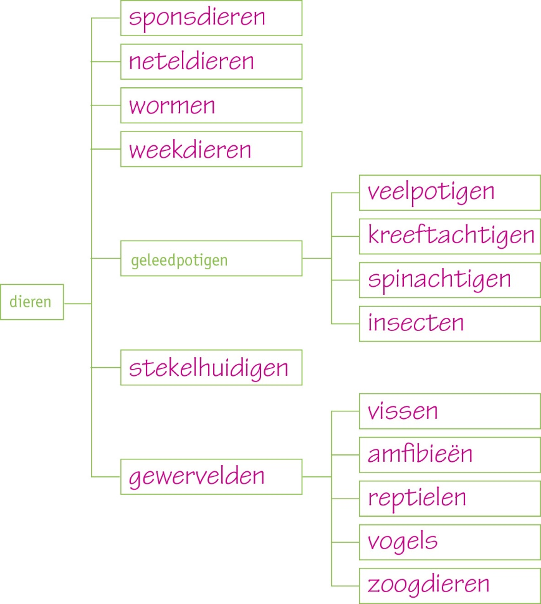

3

Samenvatting

Maak een samenvatting van de basisstof.

Geleedpotigen

Geef in afbeelding 9 de vier kenmerken van geleedpotigen aan.

Afb. 9 Een garnaal.

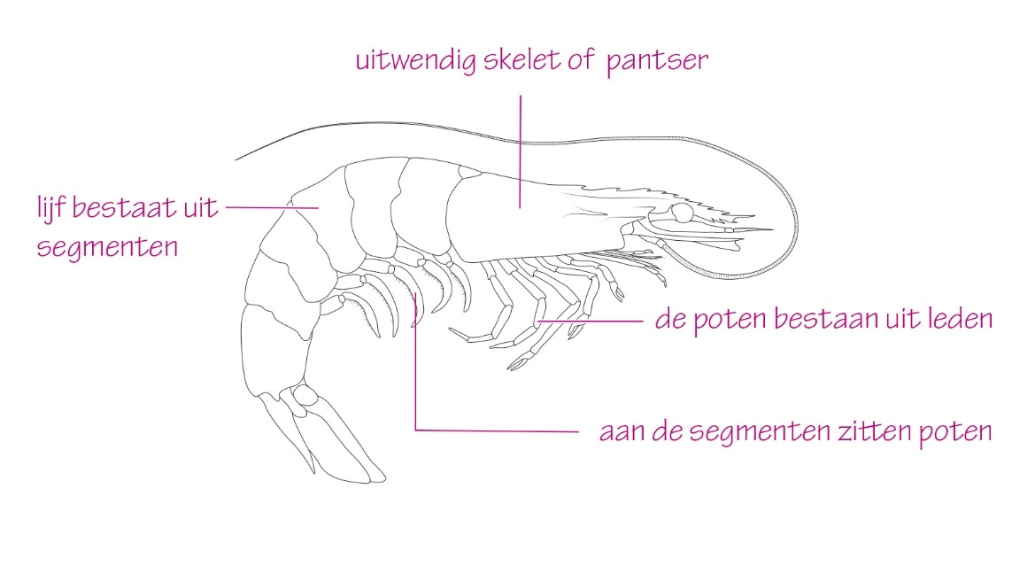

Gewervelde dieren

• De huid is bedekt met schubben, slijm, veren of haren.

• De lichaamstemperatuur is bij warmbloedige dieren altijd hetzelfde en bij koudbloedige dieren gelijk aan de temperatuur van de omgeving.

• De ademhaling gebeurt met longen, kieuwen of de huid.

• De voortplanting is met eieren of in de baarmoeder (levendbarend).

• De eieren hebben een leerachtige schaal, een kalkschaal of geen schaal.

INZICHT

4

In afbeelding 10 zie je twee foto’s van een pissebed.

a Uit hoeveel borstsegmenten bestaat een pissebed?

Een pissebed bestaat uit zeven borstsegmenten.

b Aan de borstsegmenten zitten de poten.

Hoeveel paar poten heeft een pissebed?

Een pissebed heeft zeven paar poten.

c Tot welke groep van de geleedpotigen behoort een pissebed?

Een pissebed is een kreeftachtige.

d Een pissebed heeft kieuwen om adem te halen.

Welke groep dieren heeft ook kieuwen voor de ademhaling?

Vissen hebben kieuwen om te ademen.

e Wat zegt de aanwezigheid van kieuwen over de omgeving waarin een pissebed leeft?

Een pissebed leeft in een vochtige omgeving.

f In afbeelding 11 zie je een vervelling van een pissebed. Het zal even duren voordat zijn nieuwe pantser hard is geworden.

Leg uit welk nadeel dit heeft.

De pissebed is kort na het vervellen kwetsbaar voor roofdieren doordat hij gemakkelijker kan worden opgegeten.

5

In afbeelding 12 zie je in een cirkeldiagram de verdeling van het aantal soorten dieren. Elk streepje stelt 1% voor.

a Hoeveel procent van alle diersoorten behoort tot de gewervelden?

Van alle diersoorten behoort 3% tot de gewervelden.

b Welke groep dieren telt het grootste aantal soorten?

De groep geleedpotigen telt het grootste aantal soorten.

c Hoeveel procent van alle diersoorten behoort tot de geleedpotigen?

80%

d In totaal zijn er ongeveer 1 320 000 diersoorten bekend.

Hoeveel soorten geleedpotigen zijn er? Geef bij je antwoord een berekening.

80% van alle diersoorten zijn geleedpotigen.

Er zijn in totaal ongeveer 1 320 000 soorten dieren.

0,80 × 1 320 000 = 1 056 000

Er zijn dus 1 056 000 soorten geleedpotigen (ongeveer 1 miljoen soorten).

e In afbeelding 13 zie je in een cirkeldiagram de verdeling van het aantal soorten per groep geleedpotigen.

Hoeveel procent van de geleedpotigen behoort tot de insecten?

75% van de geleedpotigen behoort tot de insecten.

f Hoeveel soorten insecten zijn er dan? Gebruik bij de berekening je antwoord op vraag d.

0,75 × 1 056 000 = 792 000 soorten insecten

6

a Veel soorten gewervelde dieren leggen eieren zonder schaal.

Waar leggen deze dieren hun eieren: op het land of in het water? Leg je antwoord uit.

De dieren leggen hun eieren in het water, want op het land zouden de eieren uitdrogen.

b Fossielen zijn versteende resten van dieren of planten. Meestal worden alleen de harde delen van dieren of planten een fossiel, zoals skeletten en pantsers (zie afbeelding 14).

Er zijn veel fossielen gevonden van eieren van dinosauriërs. De gevonden eieren lijken op eieren van reptielen.

Door welk verschil in bouw worden er wel veel fossielen van eieren van dinosauriërs gevonden en zelden fossielen van eieren van vissen?

Eieren van reptielen hebben een leerachtige schaal, eieren van vissen hebben geen schaal.

7

In afbeelding 15 zie je een pinguïn, een struisvogel en een slechtvalk.

Een pinguïn kan tot wel 25 km/uur zwemmen. Een struisvogel kan tot wel 70 km/uur rennen. Een slechtvalk kan tijdens een duikvlucht een snelheid halen van meer dan 300 km/uur.

a Tot welke groep van de gewervelden behoren deze dieren? Kijk naar de overeenkomst in bouw.

Deze dieren zijn vogels, want ze hebben veren.

b Pinguïns kunnen niet vliegen.

Wat is de functie van de vleugels van een pinguïn?

De pinguïn gebruikt zijn vleugels om te zwemmen.

c Een pinguïn kan zich in het water snel voortbewegen en vindt hier ook zijn voedsel (vis).

Door welke eigenschap kan een pinguïn maar een beperkte tijd onder water blijven?

De pinguïn heeft longen en geen kieuwen. De pinguïn kan dus onder water niet ademen. Hij moet steeds aan het oppervlak komen om adem te halen.

+8

a Bij welke dieren is de lichaamstemperatuur gelijk aan de temperatuur van de omgeving: bij koudbloedige of bij warmbloedige dieren?

Bij koudbloedige dieren is de lichaamstemperatuur gelijk aan die van de omgeving.

b Koudbloedige dieren worden in de herfst en winter sloom en bewegen minder.

Wat gebeurt er in deze periode met de lichaamstemperatuur van deze dieren?

De lichaamstemperatuur van koudbloedige dieren daalt (samen met de buitentemperatuur).

c Veel processen in het lichaam werken alleen goed bij een bepaalde temperatuur. Bij een lage lichaamstemperatuur is er weinig verbranding. Verbranding is een proces waarbij een brandstof wordt omgezet in onder andere energie. Deze energie gebruiken dieren om te bewegen, voor hun stofwisseling, enzovoort.

Is er bij een koudbloedig dier in de winter veel of weinig verbranding? Leg je antwoord uit.

In de winter is er bij een koudbloedig dier weinig verbranding. De lichaamstemperatuur van het dier is dan laag.

d Koudbloedige dieren gaan in de winter vaak in een winterslaap.

Verklaar waarom koudbloedige dieren een winterslaap houden.

Koudbloedige dieren hebben in de winter een lage lichaamstemperatuur. Er is dan weinig verbranding. Het dier heeft dan niet voldoende energie om bijvoorbeeld te bewegen.

e Niet alleen koudbloedige dieren houden een winterslaap. Ook verschillende warmbloedige dieren doen dit. In de winter is er weinig voedsel beschikbaar voor bijvoorbeeld egels en vleermuizen, maar in de herfst is er een overmaat aan voedsel. De dieren eten zich in de herfst dus goed vol. Het opgeslagen vet dat hierdoor ontstaat, wordt tijdens de winterslaap gebruikt om te overleven.

Leg uit waarom voor deze dieren een winterslaap noodzakelijk is om de winter te overleven.

Als deze dieren wakker en actief zijn, verbruiken ze veel energie. Ze hebben dan veel voedsel nodig. In de winter is er onvoldoende voedsel voor de dieren om in leven te blijven. In hun slaap verbruiken de dieren veel minder energie, zodat ze met hun vetreserves de winter door kunnen komen.

5 Organismen determineren

KENNIS

1

Naar welke kenmerken kun je kijken bij het determineren van een organisme?

■ A celkenmerken

■ B uiterlijke kenmerken

■ C wijze van voortplanten

2

Samenvatting

Leg in eigen woorden uit wat een determineertabel is en hoe je ermee werkt.

Met een determineertabel kun je van organismen bepalen tot welke groep ze behoren.

Na het beantwoorden van een vraag over de kenmerken van het organisme, word je automatisch doorgestuurd naar een nieuwe vraag. Dit herhaal je tot er uiteindelijk nog maar één mogelijkheid over is. Elke vraag die je kunt beantwoorden, heeft altijd twee mogelijkheden.

INZICHT

3

In afbeelding 3 tot en met 7 staan vijf organismen en hun cellen.

• Determineer deze organismen met behulp van de determineertabel in afbeelding 1.

• Vul de tabel in. In de kolom ‘Behoort tot’ noteer je elke vetgedrukte groep die je tegenkomt in de determineertabel. In de kolom ‘Stappen’ vul je de nummers met letters in van elke stap die je maakt in de determineertabel.

|  |  |  |
| --- | --- | --- |
| Dier | Behoort tot | Stappen |
| 1 Panterkameleon (zie afbeelding 3) | Rijk: dieren | 1b – 3a – 4b – 6b – 7b – 11a – 12b |
| Groep: gewervelden |
| Subgroep: reptielen |
| 2 Zwarte weduwe (zie afbeelding 4) | Rijk: dieren | 1b – 3a – 4b – 6b – 7a – 8b – 9b – 10a |
| Groep: geleedpotigen |
| Subgroep: spinachtigen |
| 3 Venushaar (zie afbeelding 5) | Rijk: planten | 1a – 2a – 15b |
| Groep: sporenplanten |
| 4 Eekhoorntjesbrood (zie afbeelding 6) | Rijk: schimmels | 1a – 2b |
| 5 Zeeanemoon (zie afbeelding 7) | Rijk: dieren | 1b – 3a – 4a – 5a |
| Groep: neteldieren |

4

Lees de tekst ‘Dierverzorger Ruben’.

a Ruben beschrijft de kenmerken van een baardagaam.

• Determineer de baardagaam met behulp van deze beschrijving en de determineertabel in afbeelding 1.

• Noteer de nummers met letters van elke stap die je maakt in de determineertabel.

stappen: 1b – 3a – 4b - 6b – 7b – 11a – 12b

b Noteer welke vetgedrukte groepen je bij het determineren van de baardagaam achtereenvolgens bent tegengekomen.

dieren – gewervelden – reptielen

c Waarom is voor een baardagaam de temperatuur in zijn omgeving zo belangrijk?

Een baardagaam is een reptiel en dus koudbloedig. Bij koudbloedige dieren is de lichaamstemperatuur gelijk aan de temperatuur van de omgeving.

+5

Lees de tekst ‘Lieveheersbeestjes’. Hierin staat een deel van een boekje over lieveheersbeestjes.

a Bereken hoe groot een tweestippelig lieveheersbeestje (zonder de poten en de sprieten op de kop) in werkelijkheid ongeveer is.

Het tweestippelig lieveheersbeestje is op de tekening ongeveer 31 mm. Het is 8× vergroot getekend. In werkelijkheid is het dus 31 mm / 8 = 3,875 mm (afgerond 3,9 mm).

b Het aantal stippels is een kenmerk om deze vier soorten lieveheersbeestjes van elkaar te onderscheiden. Dit kenmerk kan worden gebruikt om de lieveheersbeestjes te determineren.

Uit de tekst blijkt een ander kenmerk dat kan worden gebruikt om deze vier soorten lieveheersbeestjes in twee even grote groepen te verdelen.

Welk kenmerk is dit? Leg je antwoord uit.

Het kenmerk om de lieveheersbeestjes in ongeveer twee even grote groepen te verdelen, is hun voedsel. Oogvleklieveheersbeestjes en tweestippelige lieveheersbeestjes voeden zich met bladluizen. De andere twee soorten lieveheersbeestjes niet.

c Welk ander kenmerk (afgezien van het aantal stippen) kun je gebruiken om een oogvleklieveheersbeestje te onderscheiden van een tweestippelig lieveheersbeestje? Leg je antwoord uit.

Je kunt ze onderscheiden door te kijken naar de plaats waar ze hun voedsel vinden. Oogvleklieveheersbeestjes vinden hun voedsel (bladluizen) voornamelijk op naaldbomen; tweestippelige lieveheersbeestjes vinden hun voedsel (bladluizen) voornamelijk op loofbomen.

Samenhang

EEN VIS OP HET DROGE

OPDRACHTEN

1

Longvissen halen adem met longen. Hun zuurstof halen ze uit de lucht.

a Bij welk levenskenmerk hoort ademhalen?

Ademhalen hoort bij het levenskenmerk stofwisseling.

b Tot welk orgaanstelsel behoren longen?

Longen behoren tot het ademhalingsstelsel.

c Hoe ademen vissen die niet met longen ademhalen?

Vissen die niet met longen ademhalen, halen adem met hun kieuwen.

d Waaruit halen die vissen hun zuurstof?

Vissen die met kieuwen ademen, halen hun zuurstof uit het water waarin ze leven.

e Leg uit dat vissen die met longen ademen goed aangepast zijn aan het milieu waarin ze leven.

Longvissen leven in water met weinig zuurstof. Ze zijn daaraan aangepast doordat ze op een andere manier ademhalen. Daardoor kunnen ze goed leven in zuurstofarm water (en veel nakomelingen krijgen).

2

Nabil houdt een spreekbeurt over de Afrikaanse longvis. Hij wil iets vertellen over het rijk waartoe ze behoren, over de symmetrie, over het skelet en over hun voedsel.

a Tot welk rijk behoren longvissen?

Longvissen behoren tot het rijk van de dieren.

b Welke vorm van symmetrie hebben longvissen?

Longvissen zijn tweezijdig symmetrisch.

c Hebben longvissen een inwendig of een uitwendig skelet?

Longvissen hebben een inwendig skelet.

d Tijdens zijn spreekbeurt maakt Nabil een paar fouten. Hij zegt: ‘De Afrikaanse longvis leeft van kleine amfibieën, zoals krabben en kleine kikkertjes. Ook eet hij veel wormen en andere insecten. Hij lust geen vaatplanten zoals algen en mossen.’

Welke drie dingen kloppen er niet aan de beweringen van Nabil?

• Krabben zijn geen amfibieën.

• Wormen zijn geen insecten.

• Algen en mossen zijn geen vaatplanten.

3

Longvissen kun je zien als een tussenvorm tussen vissen en amfibieën.

a Tot welke groep behoren zowel vissen als amfibieën?

Vissen en amfibieën behoren tot de gewervelden.

b Zijn vissen en amfibieën warmbloedig of koudbloedig?

Vissen en amfibieën zijn koudbloedig.

c Wat is een overeenkomst tussen de huid van vissen en de huid van amfibieën?

De huid van vissen en amfibieën is bedekt met slijm.

d Wat is een verschil tussen de huid van vissen en de huid van amfibieën?

De huid van vissen is bedekt met schubben, die van amfibieën niet. (Ook goed: (Sommige) amfibieën kunnen door hun huid ademen, vissen niet.)

e Wat is een overeenkomst tussen de eieren van vissen en de eieren van amfibieën?

De eieren van vissen en amfibieën hebben geen schaal.

4

Longvissen hebben een stevige huid.

a Kun je er daarom van uitgaan dat de cellen van de huid dikke celwanden hebben? Leg je antwoord uit.

Nee, want cellen van longvissen hebben (net als alle dieren) geen celwanden.

b Hebben de cellen van longvissen een celkern? Leg je antwoord uit.

Ja, cellen van longvissen hebben een celkern. Longvissen zijn dieren. Cellen van dieren hebben een celkern.

5

Niet alleen longvissen en amfibieën hebben amandelen. Zoogdieren, waaronder de mens, hebben ze ook. Vooral bij kinderen raken de keelamandelen als gevolg van een infectie met een virus of door een bacteriële infectie vaak ontstoken.

a Heeft het zin om antibiotica te slikken wanneer de ontsteking is veroorzaakt door een virus? Leg je antwoord uit.

Het heeft geen zin om antibiotica te slikken als een ontsteking door een virus veroorzaakt is, want met antibiotica kun je alleen bacteriële infecties bestrijden.

b De huid van vissen is bedekt met slijm. Bij veel vissen zitten daar stoffen in die de groei van schimmels tegengaan.

Leg uit dat vissen beter kunnen overleven als ze stoffen maken die de groei van schimmels tegengaan.

Sommige soorten schimmels zijn ziekteverwekkers bij dieren.

c Schimmelinfecties bij de mens zijn steeds slechter te behandelen. Dat komt doordat de medicijnen ertegen uitgewerkt raken. Onderzoekers hopen dat ze nieuwe medicijnen kunnen maken met behulp van het slijm van vissen.

Hoe heet het inzetten van organismen om producten te maken voor mensen?

Het inzetten van organismen om producten voor de mens te maken, heet biotechnologie.

d Veel planten en dieren hebben nuttige toepassingen voor de mens. Mensen gebruiken stoffen uit planten en dieren als geneesmiddel, om voedingsmiddelen te maken, voor verzorgingsproducten en ga zo maar door. Om deze stoffen te maken, worden vaak bacteriën en schimmels gebruikt.

Leg uit dat het een probleem is voor mensen als er steeds meer soorten planten en dieren uitsterven.

Als er minder verschillende soorten zijn, zijn er minder verschillende stoffen beschikbaar om nuttige producten van te maken (met biotechnologie).

Practica

1 EENCELLIGE ORGANISMEN

OPDRACHT

1

Pantoffeldiertjes en amoeben behoren tot de groep van eencellige dieren.

Welke celkenmerken van dieren hebben pantoffeldiertjes en amoeben?

• Ze hebben een celkern.

• Ze hebben geen celwand.

• Ze hebben geen bladgroenkorrels.

7 WATERVLO

OPDRACHT

1

Tot welke groep behoort de watervlo? Leg je antwoord uit.

De watervlo behoort tot de geleedpotigen. De poten bestaan uit leden en het dier heeft een pantser als (uitwendig) skelet.

Examenopgaven

Allemaal schimmels

1

Heeft een gistcel een celwand? En heeft een gistcel een celkern?

A Alleen een celkern.

B Alleen een celwand.

C Zowel een celkern als een celwand.

C

2

Is bij het maken van de foto van gist een hulpmiddel zoals een loep of een microscoop gebruikt?

A Nee.

B Ja, een loep.

C Ja, een microscoop.

C

(Een vergroting van 400× is alleen mogelijk met een microscoop. Een loep heeft een maximale vergroting van circa 20×.)

3

In een krant stond het bericht dat een hert dronken in een bos was aangetroffen. De schrijver beweerde dat dit hert veel rottend fruit had gegeten. De suikers van het fruit waren afgebroken door gisten.

Leg uit dat een dier dronken kan worden als het veel rottend fruit eet.

Bij de afbraak van suiker in het fruit produceren gisten alcohol.

4

Sofie en Ilias doen een experiment met gist. In afbeelding 2 zie je de proefopstelling. De gist in de suikeroplossing maakt koolstofdioxide. Dit koolstofdioxide komt via een buis in een maatcilinder terecht.

Sofie en Ilias onderzoeken welke invloed de hoeveelheid suiker in de oplossing heeft op de productie van koolstofdioxide.

Ze doen vier metingen, steeds met een verschillende hoeveelheid suiker:

• meting 1: 1 gram per 20 mL

• meting 2: 2 gram per 20 mL

• meting 3: 3 gram per 20 mL

• meting 4: 4 gram per 20 mL

Vijf minuten na het begin van elke meting noteren Sofie en Ilias hoeveel millimeter het waterpeil in de maatcilinder is gedaald. Dit is een maat voor de hoeveelheid koolstofdioxide die daar steeds terechtkomt. De resultaten staan in het diagram van afbeelding 3.

Sofie en Ilias doen een vijfde meting met een buis met evenveel gist als tijdens de eerste vier metingen, maar met een onbekende hoeveelheid suiker in de oplossing. Na vijf minuten meten ze dat het waterpeil 9,5 mm is gedaald.

Hoeveel gram suiker bevond zich in de oplossing volgens het diagram?

1,5 gram

5

Schimmels planten zich voort door middel van sporen (zie afbeelding 4). Als zo’n spore op een gunstige plek terechtkomt, groeit daaruit een netwerk van draden. Zo’n netwerk heet een zwamvlok. Bij veel schimmelsoorten vormen zich bolletjes op die zwamvlok. Uit zo’n bolletje groeit een paddenstoel die weer miljoenen sporen loslaat.

Sommige paddenstoelen worden als voedingsmiddel gebruikt, bijvoorbeeld champignons. Champignons worden in donkere ruimten geteeld op een voedingsbodem van mest en stro (zie afbeelding 5).

In de zeventiende eeuw werd ontdekt dat champignons op een mengsel van mest en stro groeien. Als de mest werd begoten met water waarin champignons waren gewassen, groeiden er meer champignons dan na het begieten met schoon water.

Leg uit, met behulp van de informatie, waardoor er meer champignons groeiden na het begieten met het waswater van champignons.

Het waswater bevat (veel) sporen.

6

Champignons worden in het donker geteeld.

Leg uit dat voor het telen van champignons geen licht nodig is.

Champignons doen niet aan fotosynthese. / hebben geen bladgroenkorrels. / nemen energierijke stoffen op.

7

Schimmels zijn − net als dieren − afhankelijk van andere organismen voor het opnemen van energierijke stoffen. Schimmels worden daarbij in drie groepen verdeeld:

• parasieten: deze nemen stoffen op uit andere organismen en zijn nadelig voor deze organismen;

• saprofyten: deze nemen stoffen op uit dode resten van organismen;

• symbionten: deze nemen stoffen op uit plantenwortels, en geven in ruil daarvoor water en mineralen af aan de plant.

Veel schimmels zijn saprofyten.

Zijn saprofyten consumenten, producenten of reducenten?

A Consumenten.

B Producenten.

C Reducenten.

C

(Producenten leveren het voedsel voor alle andere organismen.

Consumenten eten de stoffen die door planten zijn gemaakt.

Reducenten ruimen de dode resten van organismen op.

Saprofyten nemen stoffen op uit dode organismen en zijn dus reducenten.)

Kenmerken van cellen

8

Welke groep organismen hoort bij welke letter?

Q = dieren

R = planten

S = schimmels

(drie letters juist ingevuld = 2p, één of twee letters juist ingevuld = 1p)

Een determineertabel

9

Noem twee planten uit de determineertabel waarvan alle bladeren zich onder water bevinden.

Twee van de volgende planten:

• aarvederkruid

• hoornblad

• kranswier

• waterpest

(1p per juiste plant)

De Amerikaanse brulkikker

10

Een volwassen brulkikker haalt adem door de huid en door longen.

Op welke manier haalt een jong kikkervisje adem?

A Alleen door de huid.

B Alleen door kieuwen.

C Alleen door longen.

D Door de huid en door kieuwen.

E Door de huid en door longen.

F Door kieuwen en door longen.

D